## Aula 1 - As Origens do Ameríndio

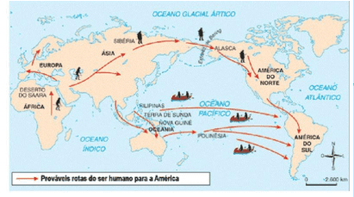

Hipóteses  
Excluída a hipótese de ser o índio originário da própria América (autoctonismo), ele teria vindo da:

* Ásia: atravessando o Estreito de Bering, que separa a América do continente asiático, e depois ocupando o continente americano no sentido norte-sul (cerca de 50 mil anos).
* Malásia-Polinésia: partindo da região malaio-polinésia, os povos da Oceania ocuparam (há cerca de 10 mil anos), aos poucos, as numerosas ilhas existentes no Pacífico Sul, graças a sua técnica e habilidade de navegação, tendo alcançado a costa andina da América do Sul.
* Austrália: a partir desta região (entre 10 mil e 4 mil anos), teriam penetrado no continente americano, praticamente pelo mesmo caminho da corrente malaio-polinésia, alcançando especialmente a região da Terra do Fogo (sul da Argentina)

## Aula 2 - Os Grupos Indígenas

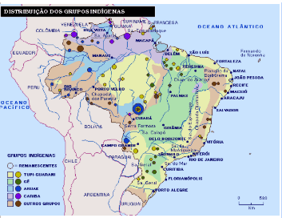

Classificação segundo os troncos linguísticos

* Tupi

> Localização: AM, PA, RO, AP, Nordeste (litoral), MT, MS, MG, ES, RJ, SP, PR, SC e RS  
> Exemplos de tribos: tupis-guaranis, oiampis, tupinambás, chiapas, guaiaquis, parintintins, caingás, tamoios, goitacás, camairurás, munducurus, etc.

* Jê

> Localização: PA, MA, PE, MT, MS, PR, SC, RS, SP, MG, TO  
> Exemplos de tribos: timbiras, aimorés, botocudos, guajajaras, caiapós, xavantes, bororos, caingangues, etc.

* Nuaruaque

> Localização: AM, AP, AC, MT, MS  
> Exemplos de tribos: uapixanas, guaianás, parecis, barés, guanás, etc.

* Caraíba

> Localização: cabeceiras dos rios Xingu e Tapajós, AM, PI, PE e MT.  
> Exemplos de tribos: apiacás, nepoios, uaicas, arecunas, bacairis, etc.

No século XVI, havia cerca de 300 línguas faladas pelos indígenas brasileiros, pertencentes, a maior parte, aos quatro grandes troncos linguísticos. Hoje, restam cerca de 120 línguas.

## Aula 3 - Organização Social e Economia

Organização social

* Hierarquia: tribo, aldeia, taba e confederação (em casos de guerra ou aliança com outros grupos)
* Líder da tribo: cacique (morubixaba)

> Sistema político: cacicado com grupos de dependência formados por alianças matrimoniais.

* Organização espacial: a aldeia é formada por um conjunto de habitações (ocas) dispostas em círculo sem hierarquização social e uma praça cerimonial no centro (ocara), local das mais importantes manifestações culturais e religiosas dos nativos.
* Sociedade igualitária

> Todos têm acesso à terra e aos recursos que ela oferece.

* Divisão sexual do trabalho

> Tarefas femininas: cuidar da roça, preparar os alimentos, fiar, tecer, coletar frutos e raízes comestíveis, fazer cestos e cerâmica, cuidar das crianças  
> Tarefas masculinas: pesca, caça, limpeza do terreno para o plantio, fabricação das armas (arco e flecha, por exemplo) e construção das ocas.

* Seminomadismo (ou semissedentarismo)
* Poligamia

Economia

* Propriedade coletiva
* Economia baseada na caça, na pesca, na coleta vegetal e na prática de uma agricultura rudimentar
* Economia baseada na caça, na pesca, na coleta vegetal e na prática de uma agricultura rudimentar (cultivo da mandioca, do milho, da batata, do feijão e do pimentão).
* Agricultura de coivara: técnica tradicional utilizada pelos tupis que consiste na derrubada da mata nativa seguida pela queima de vegetação e pela plantação intercalada de culturas.

## Aula 4 - Religião e Cultura

Religião

* Politeísmo

> Guaraci: sol, mãe de todos os homens;  
> Jaci: lua, criadora dos vegetais;  
> Rudá: deus do amor e da reprodução (forma humana)  
> Tupã: raio ou trovão;  
> Mboia: serpente protetora das donzelas.

* Rituais funerários (c/ a própria habitação do morto usada como túmulo).
* Pajé (xamã): líder espiritual.
* Para os indígenas todos os animais já foram humanos.

Cultura

* Antropofagia ritual

> Antropofagia heroica (entre os tupis): comer a carne do inimigo era uma honra e prova da supremacia total sobre a aldeia a que pertencia o morto.  
> Antropofagia doméstica (entre os jês): devorar os próprios membros da família que morressem de morte natural resultaria na assimilação de suas virtudes.

* Dança e música

> Confecção de instrumentos musicais como flautas, tambores e chocalhos.

* Pintura corporal

> Para enfeitar o corpo, participar de rituais ou guerras e para espantar os insetos.

* Cerâmica

> Urnas funerárias  
> Destaque: cerâmica marajoara

* Arte plumária
* Colares, pulseiras e enfeites nasais
* Tecelagem (c/ exceção dos jês)

> Confecção de cestos, redes para dormir e redes de pesca.

* Culinária e objetos da cozinha
* Lendas

> Saci-pererê  
> Curupira

* Influências indígenas no vocabulário brasileiro